**TUGAS PRAKTIKUM KONSEP PEMPROGRAMAN**

**JILID 11 part 1**



**Oleh :**

**Nama : Rosi Arif Mulyadi**

**NRP : 3121522021**

**Prodi : D3 Teknik Informatika PENS PSDKU Sumenep**

**Kelas : 1 ITA D3 Sumenep**

**Dosen :**

**Lusiana Agustien M.Kom**

**POLITEKNIK ELEKTRONIKA NEGERI SURABAYA**

**Praktikum 7 (1/2)**

**STRING**

1. Lakukan percobaan untuk menginputkan string dari keyboard dengan menggunakan : scanf(), gets() dan fgets(). Analisislah dan berikan kesimpulan untuk setiap fungsi tsb.

Jawab :

#include <stdio.h>

#include <stdlib.h>

#define MAKS 5

main()

{

char Departemen[MAKS];

char Nama[MAKS];

int i, Jumlah_Karakter=0;

char Teks[MAKS];

printf("Masukkan Nama Anda : ");

gets(Nama);

printf("\nNama Anda = %s\n", Nama);

printf("Departemen/Fakultas : ");

scanf("%s", &Departemen);

printf("\nDepartemen/Fakultas = %s\n", Departemen);

puts("Masukkan Sebuah Kalimat (maks 255 karakter).");

puts("Saya akan menghitung jumlah karakternya.\n");

fgets(Teks, sizeof Teks, stdin);

for(i=0; Teks[i] !='\2'; i++)

Jumlah_Karakter++;

printf("\nJumlah Karakter = %d\n", Jumlah_Karakter);

}

Listing Program :

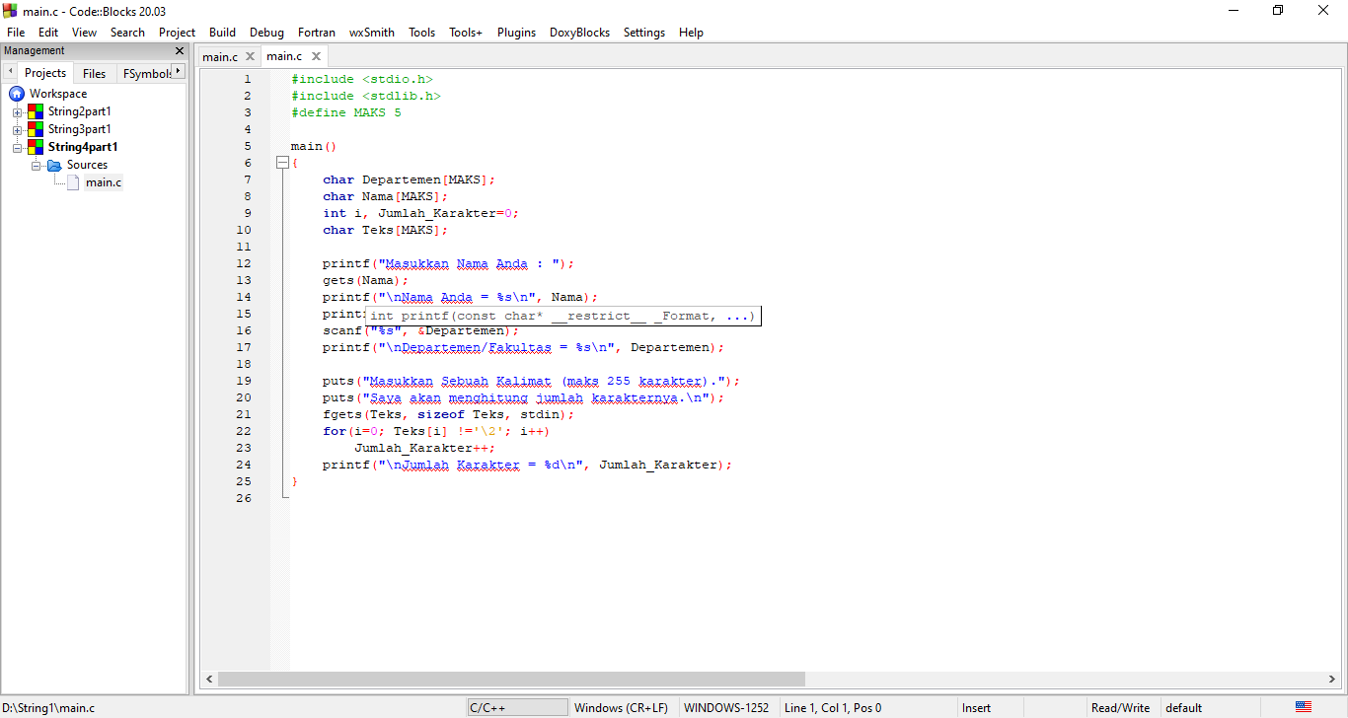

Output :

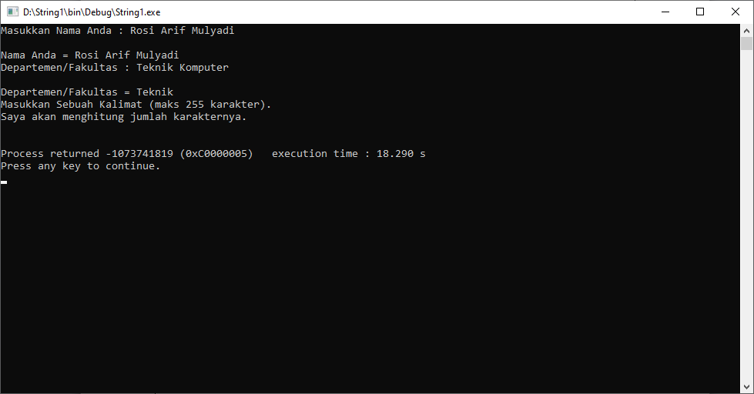

2. a. Definisikanlah sebuah fungsi untuk menghitung panjang dari string yang menjadi parameternya (misalnya : pjgstr()).

b. Pada fungsi main() terimalah input string yang akan dihitung panjang karakternya. Selanjutnya panggil fungsi pjgstr() untuk mendapatkan panjang string dan tampilkan hasilnya di main().

Jawab :

#include <stdio.h>

#include <stdlib.h>

int pjgstr(int);

int n, hasil=0;

char kar[256];

main()

{

printf("Masukkan string : ");

gets(kar);

printf("\nPanjang string adalah : %d \n\n", pjgstr(hasil));

}

int pjgstr(int hasil)

{

for (n=0; kar[n]!='\0'; n++)

{

hasil++;

}

return (hasil);

}

Listing Program :

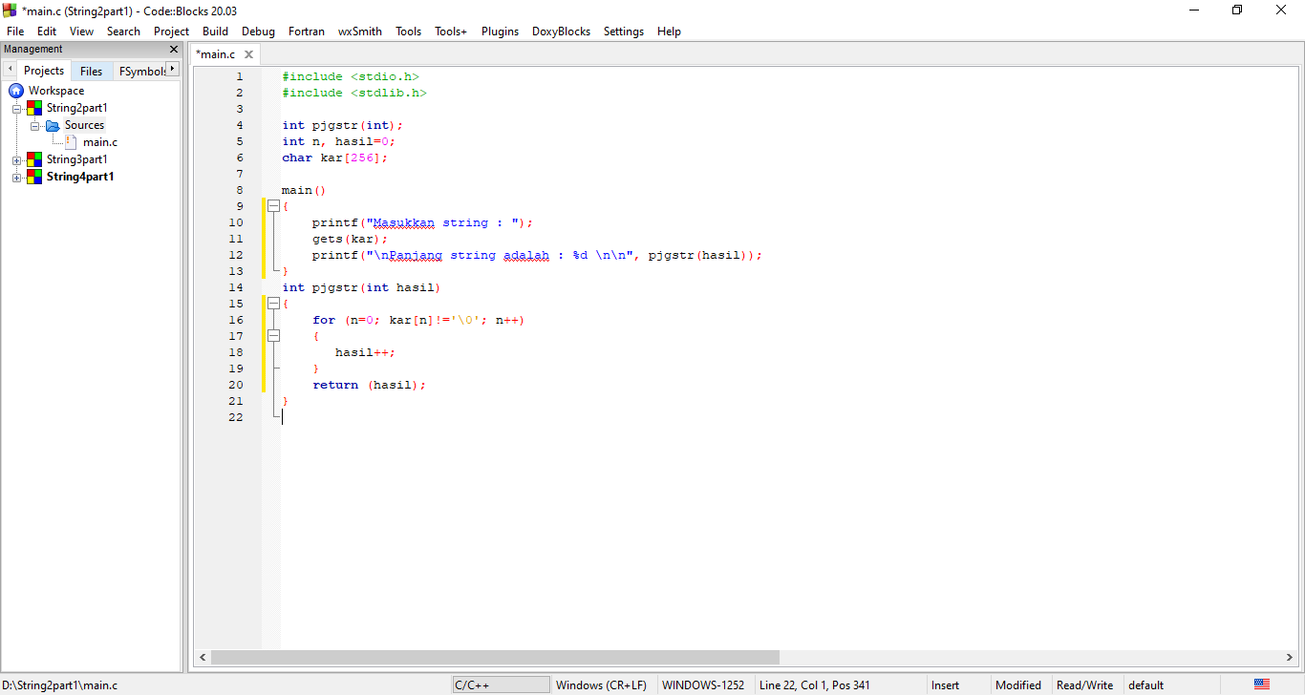

Output :

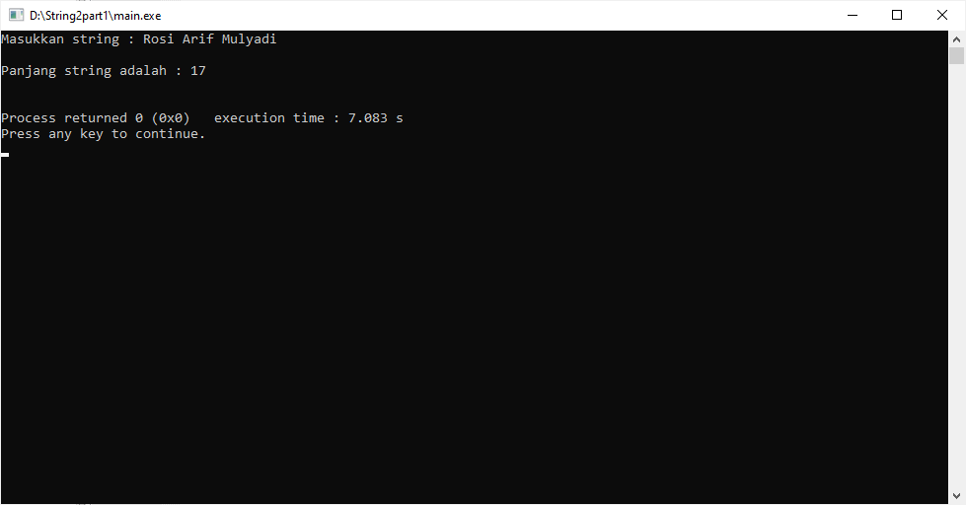

3. a. Copy-lah program dari soal no 2. Definisikanlah sebuah fungsi untuk membalik string yang menjadi parameternya (misalnya : balikstr()).

b. Pada fungsi main() terimalah input string yang akan dihitung panjang karakternya dan dibalik. Selanjutnya panggil fungsi pjgstr() dan balikstr()untuk mendapatkan kebalikan dari string input dan tampilkan hasilnya di main().

Jawab :

#include <stdio.h>

#include <stdlib.h>

int pjgstr(int);

void balikstr();

int n, jumlah, a;

char kar[256], balik, x;

void main()

{

printf("Masukkan kalimat/kata : ");

gets(kar);

printf("\nJumlah karakter adalah : %d \n\n", pjgstr(n));

printf("Hasil karakter setelah dibalik : ");

balikstr();

}

int pjgstr(int n)

{

for (n=0; kar[n]!='\0'; n++)

{

jumlah++;

}

return (jumlah);

}

void balikstr()

{

for (a=jumlah; a>='\0'; a--)

{

x = kar[a];

printf("%c", x);

}

printf("\n\n");

}

Listing Program :

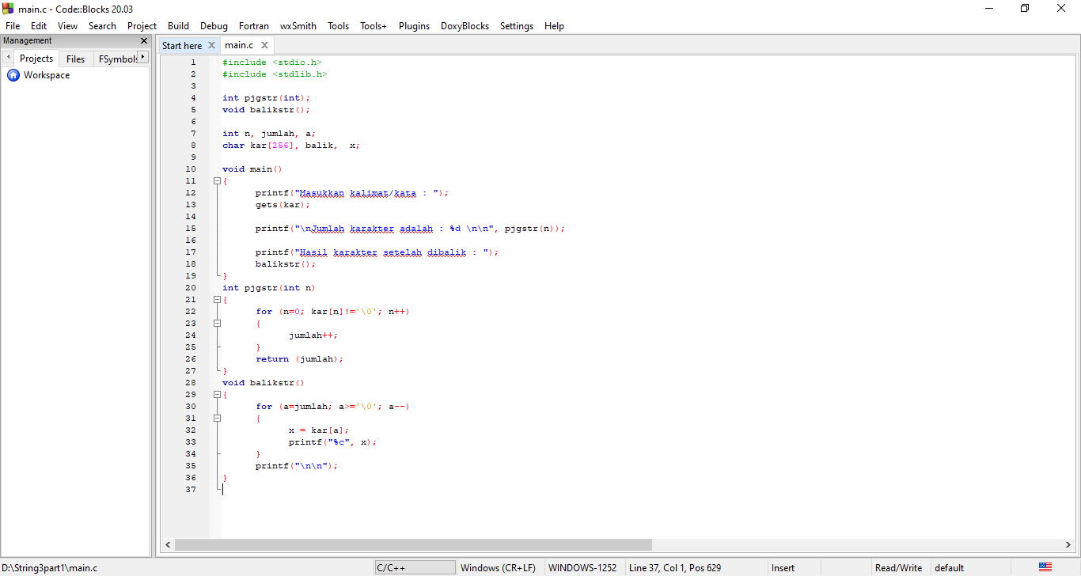

Output :

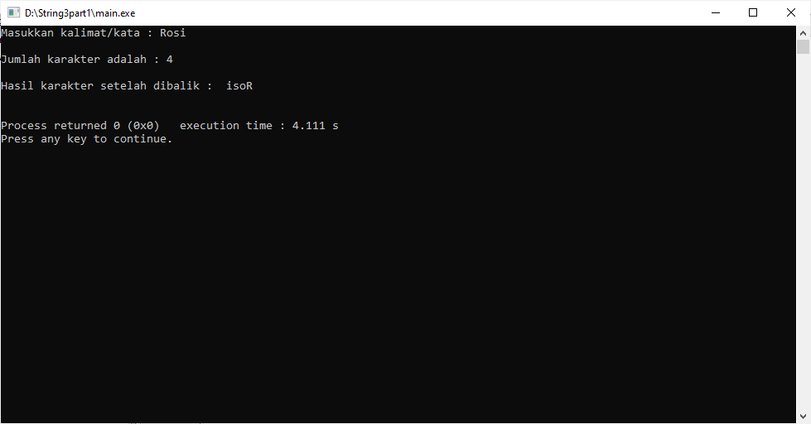

4. a. Definisikanlah sebuah fungsi untuk meng-copy string dengan menjadikan string asal dan string tujuan menjadi parameter fungsi tsb (misalnya : copystr()).

b. Pada fungsi main() terimalah input string yang akan di-copy. Selanjutnya panggil fungsi copystr()untuk mengcopy string asal ke string tujuan, tampilkan hasilnya berupa kedua string (asal dan tujuan) di main().

Jawab :

#include <stdio.h>

#include <stdlib.h>

char CPYstr(char *);

char Asal[256], Tujuan[256], copy;

int a=0;

main()

{

printf("Masukkan string : ");

gets(Asal);

CPYstr(copy);

printf("\nHasil string setelah di-copy : %s \n\n", Tujuan);

}

char CPYstr(char *copy)

{

while(Asal[a] != '\0')

{

Tujuan[a] = Asal[a];

a++;

}

return (Tujuan[a]);

}

Listing Program :

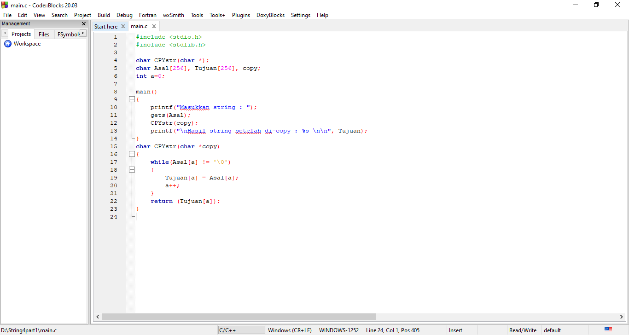

Output :

